**Aplicație pentru gestionarea inchirierii de imobile**

**(RentManager)**

1. Obiectivul aplicatiei

Obiectivul acestei aplicatii este de a le permite utilizatorilor, oameni care au unul sau mai multe immobile, de a-si gestiona chiriile, cum ar fi pretul cu care a fost inchiriat imobilul si data la care se va elibera imobilul.

1. Functionalitati

2.1 Autentificarea in aplicatie (Fig. 1) se realizeaza prin intermediul unui formular de autentificare compus din doua campuri, e-mail si parola. Daca utilizatorul nu este inregistrat poate apasa pe butonul `Don’t have an account? Sign up`, care va afisa ecranul de inregistrare (Fig. 2).

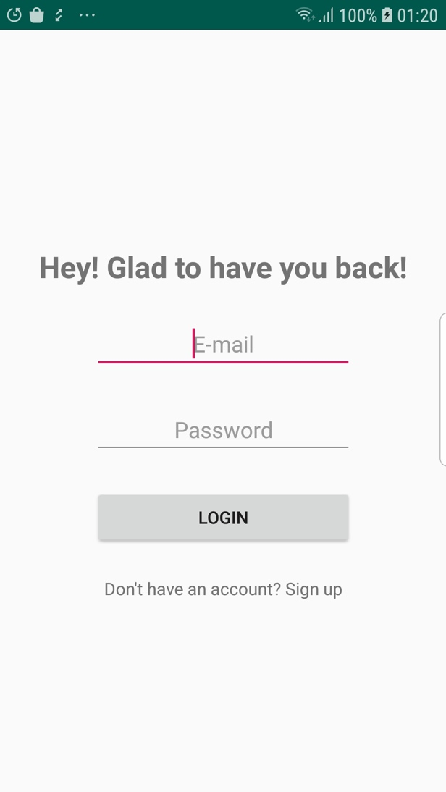

Fig. 1 Ecran autentificare

Ecranul de inregistrare permite utilizatorului crearea unui cont prin intermediul unui formular compus din e-mail, parola si confirmare parola.

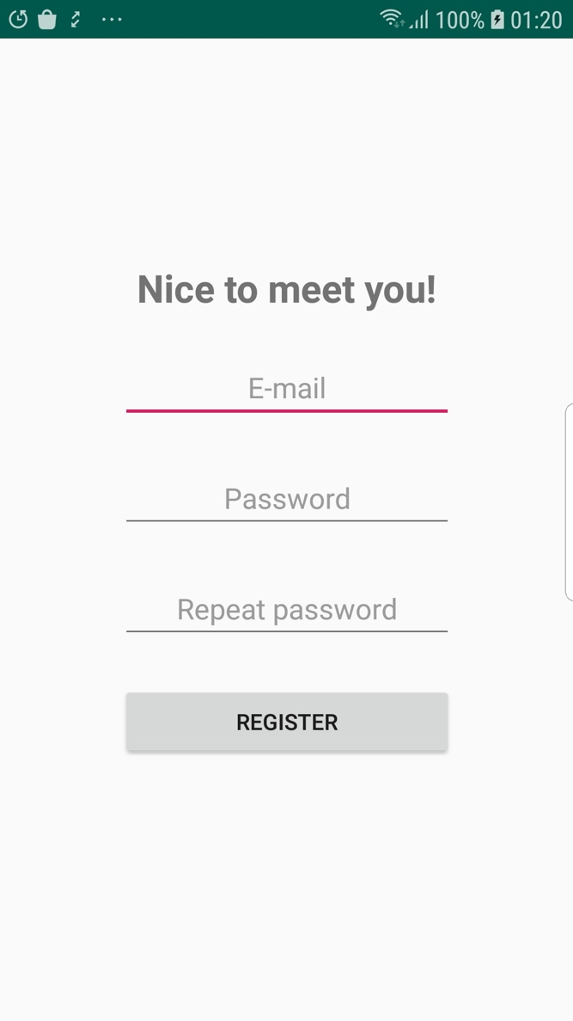

Fig. 2 Ecran inregistrare

Atat autentificarea cat si inregistrarea utilizatorului se realizeaza prin intermediul bazelor de date la distanta (Firebase).

Navigarea intre ecrane se realizeaza prin intermediul unui *BottomNavigationView.* Pentru a adauga o resedinta noua utilizatorul va apasa pe butonul “Add residence” din ecranul de Home (Fig. 3)

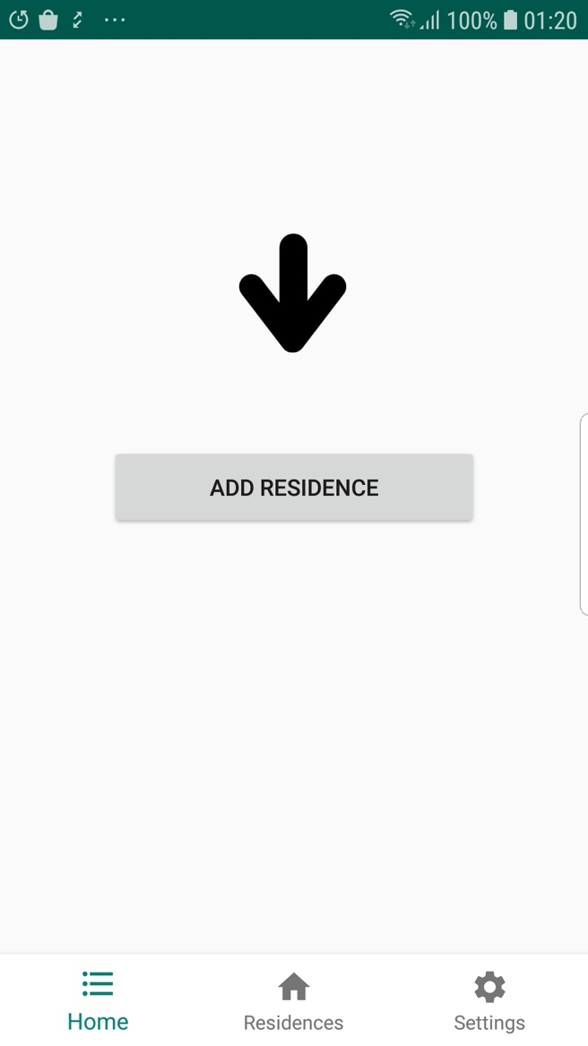

Fig. 3 Ecran home

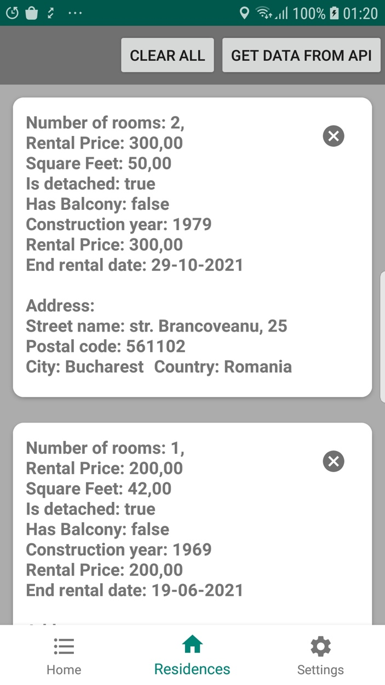

Fig. 4 Ecran afisare resedinte

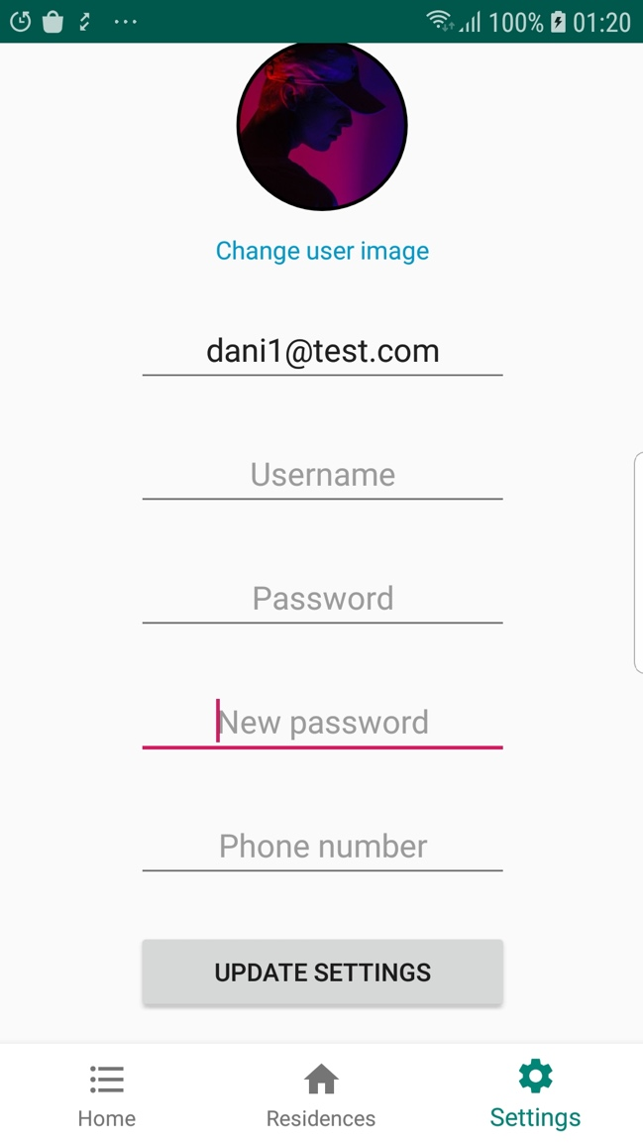

Fig. 5 Ecran setari utilizator